Tugas Pertemuan 1 Prak Prog II

Nama : M. Robby A

NPM : 223040094

Hasil Pengerjaan:

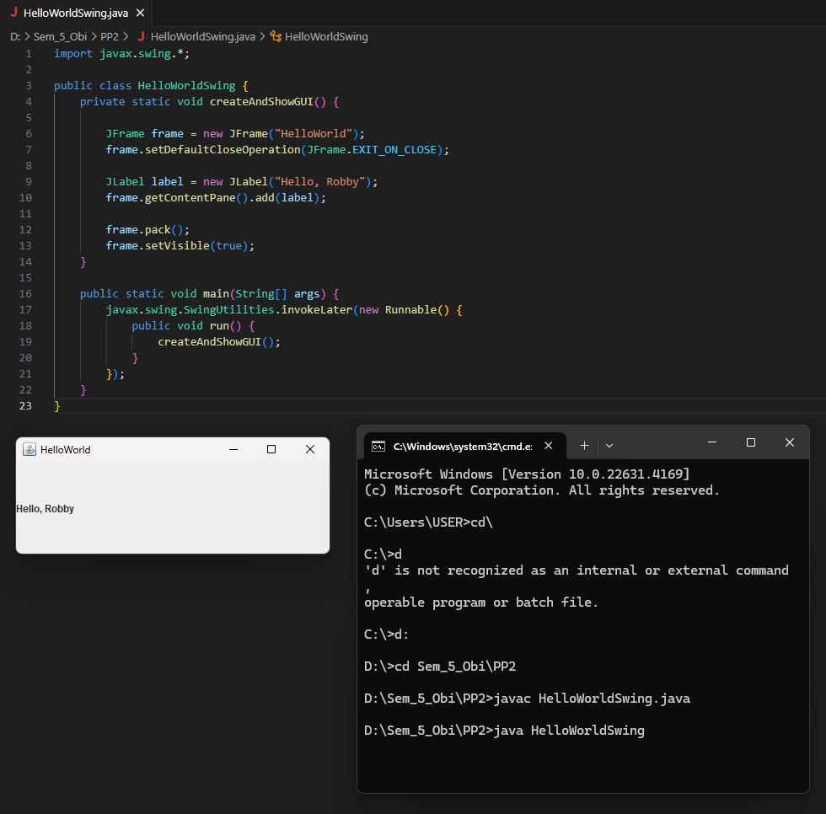

Penjelasan : Setelah saya coba mengikuti contoh langkah yang telah pak wanda berikan pada modul Java Foundation Classes (JFC), saya bisa memodifikasinya sedikit demi sedikit setelah membaca modul tersebut.  
JFC merupakan sekelompok fitur untuk membangun antarmuka pengguna grafis (Grafical User Interface atai GUI) dan menambahkan fungsionalitas grafis yang kaya, juga interaktivitas untuk aplikasi Java.

Sesudah memodifikasi kode pada modul di Visual Studio Code, kita harus melakukan kompilasi file tersebut agar ketika kita ingin memunculkan hasil pada jendela kecil dari aplikasi, hasil ditunjukan pada data terupdate/terbaru.